8 kwietnia 2020 klasa 8b

Temat: Symetralna odcinka.

Cele lekcji:
Uczeń potrafi:
- Uczeń potrafi skonstruować symetralną odcinka.
- Uczeń potrafi rozwiązywać zadania dotyczące symetralnej odcinka.

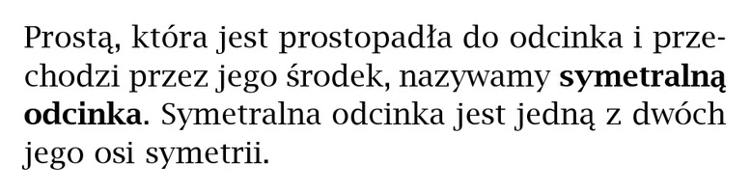
Notatka z lekcji:

Wykonaj konstrukcję symetralnej odcinka zgodnie z instrukcją:
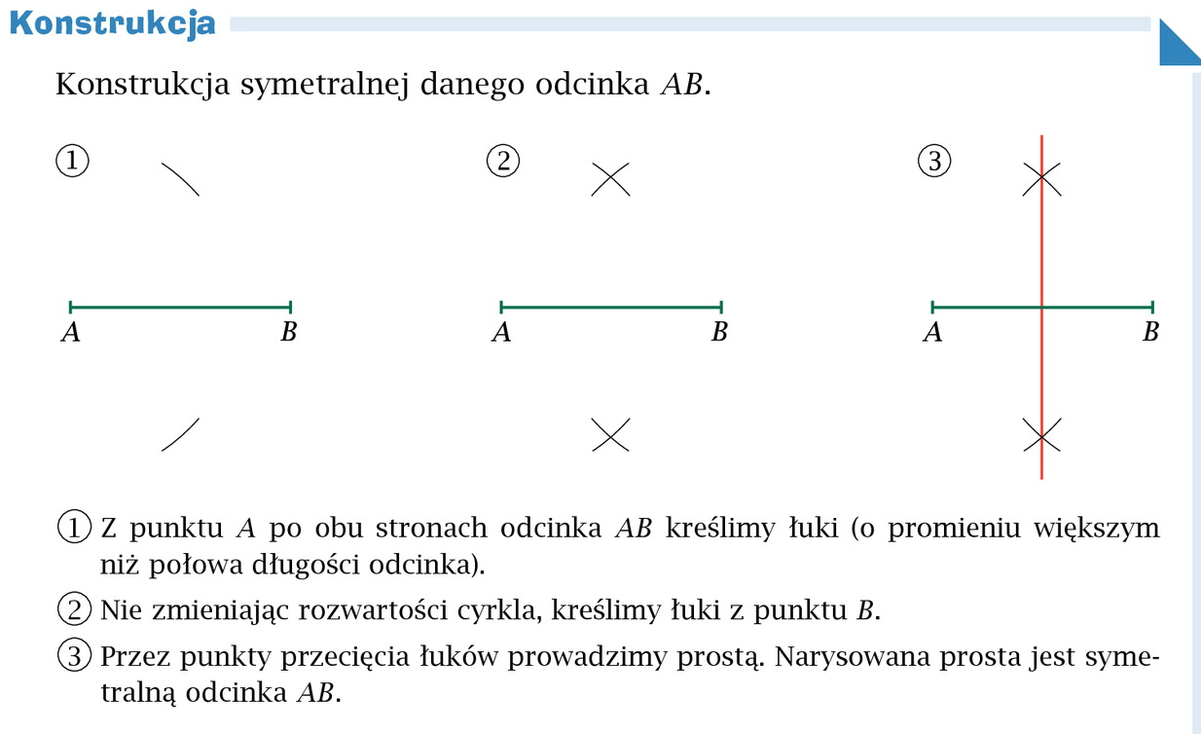

Proszę wykonać:
Podręcznik zad 1 str.217
Ćwiczenia 1,2,3 str.85

